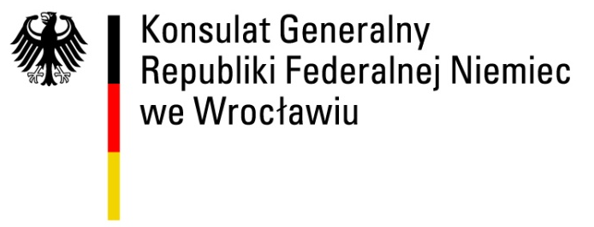

„Deutsch-Land
czyli wędrówka po landach”

 | Nazwisko nauczyciela prowadzącego warsztaty | Nazwa i adres szkoły | Land | Termin warsztatów | Termin nadsyłania zgłoszeń
1 | Alina Konior | Nowe Prywatne Gimnazjum  ul. Komorowicka 25  43-300 Bielsko-Biała | Hesja (Hessen) | 30.11.2016  13:00 | 23.11.2016
2 | Grażyna Nierychło | Gimnazjum w Brynku  ul. Park 8 | Bawaria (Bayern) | 11.01.2017  13:00 | 4.01.2017
3 | Mariola Szendzielorz | Gimnazjum nr 2 im. Jerzego Kukuczki w Mikołowie  ul. Krakowska 30  43-190 Mikołów | Badenia-Wirtembergia (Baden-Württemberg) | 22.02.2017  13:00 | 15.02.2017
4 | Anna Żółtowska | Gimnazjum nr 3 im. Polskiej Macierzy Szkolnej  ul. Lwowska  24-1253 Czeladź | Nadrenia-Palatynat (Rheinland-Pfalz) | 29.03.2017  13:00 | 22.03.2017
5 | Daniel Szeja | Prywatne Gimnazjum „Amicus”  ul. Witosa 18  40-832 Katowice | Hamburg | 26.04.2017  13:00 | 19.04.2017
 | FINAŁ | WROCŁAW | Berlin | 18.05.2017  ok. 10:30

